LaunchPad

Ricardo Ropelli Peña

Leonardo Silva Constâncio Jesuíno

Ciência da Computação; 7° Semestre.

03/2013

**Sumário.**

1 INTRODUÇÃO. 3

1.1 Descrição da Aplicação. 3

2 REQUISITOS. 3

2.1 Iniciar Aplicação Sem Diretório Criado. 3

2.2 Iniciar Aplicação Com Diretório Criado. 3

2.3 Iniciar Aplicação Sem Nenhum Áudio Disponível. 4

2.4 Iniciar Aplicação Com Áudio Disponível. 4

2.5 Reproduzir Áudio. 4

2.6 Reproduzir Áudio em Loop. 5

2.7 A Partir da Execução do Áudio em Loop, Voltar ao Estado Normal. 5

3 DESIGN. 6

3.1 Diagrama de Classes. 6

3.2 Protótipos de Tela. 6

3.3 Fluxo de Telas. 8

4 CRONOGRAMA ALTO NÍVEL. 10

4.1 Cronograma e Descrição das Atividades. 10

# INTRODUÇÃO.

## Descrição da Aplicação.

A aplicação surgiu a partir de um aparelho já existente no mercado, chamado, assim como a aplicação, de Launchpad. O aparelho possui algumas teclas, que a cada uma delas tem um som associado, ao clicar na tecla, o som associado é reproduzido.

A finalidade dessa aplicação é possibilitar ao usuário clicar em várias teclas, reproduzindo sons que podem, por ventura, compor uma música de seu gosto.

Na aplicação temos a função de executar sons de teclas diferentes com a função de looping ativada, representada por um click longo na tecla.

# REQUISITOS.

## Iniciar Aplicação Sem Diretório Criado.

Descrição.

Usuário acabou de instalar a aplicação e deseja utilizá-la pela primeira vez.

### FLUXO BÁSICO

Passo 1: Iniciar a aplicação

Passo 2: Clicar no botão ‘LaunchPad’ disponível na tela principal da aplicação.

Passo 3: Nesse momento a aplicação mostrará ao usuário uma mensagem de diretório criado. A aplicação automaticamente criará o diretório ‘LaunchPadAudio’ para armazenamento dos áudios, localizado em: /mnt/sdcard/. Aplicação então entrará no seu modo landscape para uso.

### FLUXO ALTERNATIVO

Passo 1: No passo 3 por algum motivo o diretório não foi criado corretamente. O usuário terá a possibilidade de criar manualmente o diretório, desde que esteja na estrutura /mnt/sdcard/.

### CASO DE ERRO

Passo 1: Se a aplicação não criou o diretório corretamente e o usuário por falta de conhecimento não sabe criar a estrutura de pastas necessárias, a aplicação não será aproveitada, já que depende da pasta em especifico.

## Iniciar Aplicação Com Diretório Criado.

Pré-Condição: Usuário já executou a aplicação pelo menos uma vez e a mesma criou o diretório ou feito de modo manual pelo usuário.

Descrição.

Usuário deseja utilizar novamente o aplicativo.

### FLUXO BÁSICO

Passo 1: Iniciar a aplicação.

Passo 2: Clicar no botão ‘LaunchPad’ disponível na tela principal da aplicação.

Passo 3: Nesse momento a aplicação não deverá mostrará ao usuário a mensagem de diretório criado. Aplicação então entrará no seu modo landscape para uso.

## Iniciar Aplicação Sem Nenhum Áudio Disponível.

Descrição.

Usuário deseja reproduzir o áudio de alguma tecla sem ter nenhum som disponível na pasta ‘LaunchPadAudio’ criada na primeira interação do usuário.

### FLUXO BÁSICO

Passo 1: Iniciar aplicação.

Passo 2: Clicar no botão ‘LaunchPad’ disponível na tela principal da aplicação.

Passo 3: Aplicação então entrará no seu modo landscape para uso. Todos os botões deverão estar na cor branca, significando que não há áudio disponível para aquela tecla.

### CASO DE ERRO

Passo 1: No passo 3, se mesmo assim o usuário insistir em clicar em algum botão onde não haverá som associado, a aplicação mostrará uma mensagem informando que não há som disponível.

## Iniciar Aplicação Com Áudio Disponível.

Pré-Condição: Usuário deverá ter disponibilizado no diretório LaunchPadAudio algum som, obrigatoriamente no formato de nome: Song<n°>.mp3. Onde o n° está no intervalo de 1 à 16 inclusive, fazendo diretamente associação a sequencia do número da tecla (da esquerda para direita, de cima para baixo).

Descrição.

Usuário inseriu áudio no diretório disponibilizado pela aplicação e deseja fazer uso do mesmo.

### FLUXO BÁSICO

Passo 1: Iniciar aplicação.

Passo 2: Clicar no botão ‘LaunchPad’ disponível na tela principal da aplicação.

Passo 3: Aplicação então entrará no seu modo landscape para uso. Todos os botões correspondentes ao n° usado para nomear o arquivo de áudio deverá estar na cor verde, significando que há áudio disponível para aquela tecla.

### CASO DE ERRO

Passo 1: Na pré-condição usuário inseriu um nome que não está no padrão de nome utilizado pela aplicação. Nesse caso a aplicação ficará com as teclas na cor branca.

Passo 2: Se mesmo assim o usuário insistir em clicar na tecla, uma mensagem informando o usuário que não há som disponível será exibida.

## Reproduzir Áudio.

Pré-Condição: Usuário tem diretório criado, som no formato exigido pela aplicação.

### FLUXO BÁSICO.

Passo 1: Iniciar aplicação.

Passo 2: Clicar no botão ‘LaunchPad’ disponível na tela principal da aplicação.

Passo 3: Aplicação então entrará no seu modo landscape para uso. Todos os botões correspondentes ao n° usado para nomear o arquivo de áudio deverá estar na cor verde, significando que há áudio disponível para aquela tecla.

Passo 4: Clicar em alguma tecla onde o som está disponível. Nesse momento o som deverá ser executado.

### CASO DE ERRO

Passo 1: No passo 4, caso o som tiver um período muito curto de música, pode ser que não seja reproduzido.

## Reproduzir Áudio em Loop.

Pré-Condição: Usuário tem diretório criado, som no formato exigido pela aplicação.

### FLUXO BÁSICO.

Passo 1: Iniciar aplicação.

Passo 2: Clicar no botão ‘LaunchPad’ disponível na tela principal da aplicação.

Passo 3: Aplicação então entrará no seu modo landscape para uso. Todos os botões correspondentes ao n° usado para nomear o arquivo de áudio deverá estar na cor verde, significando que há áudio disponível para aquela tecla.

Passo 4: Realizar um click longo em alguma tecla onde o som está disponível. Nesse momento a tecla terá sua cor alterada para vermelha e o som deverá ser executado com a função de loop habilitada.

### CASO DE ERRO

Passo 1: No passo 4, caso o som tiver um período muito curto de música, pode ser que não seja reproduzido.

## A Partir da Execução do Áudio em Loop, Voltar ao Estado Normal.

Pré-Condição: Usuário tem um som executando em modo loop.

### FLUXO BÁSICO.

Passo 1: Realizar um click longo na tecla desejada, desde que o loop esteja ativado na mesma. Nesse momento a cor da tecla será alterada para verde, significando que não estará em modo de loop e sim apenas com áudio disponível para execução.

### CASO DE ERRO

Passo 1: No passo 1, usuário realizou o procedimento em uma tecla com som disponível. Nesse caso a função de loop será habilitada, e daí deve-se realizar o procedimento necessário para desabilitar a execução em loop.

# DESIGN.

## Diagrama de Classes.

Descrição.

As classes envolvidas no projeto launchpad são:

- MainActivity, na qual apresentara uma tela inicial ao usuário junto a um botão de start.

- LaunchPadActivity, onde estará todo o processamento e inteligência da aplicação.

- Key, onde terá os atributos diretamente associados à tecla.

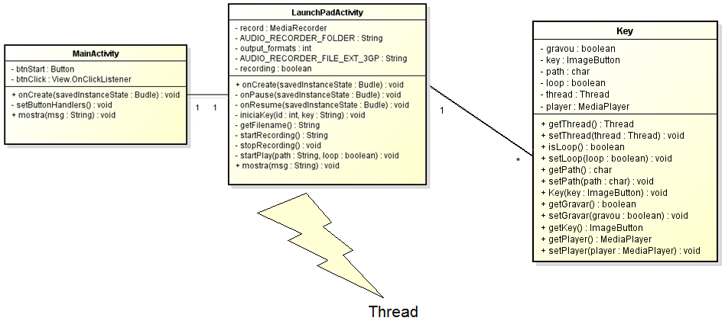

## Protótipos de Tela.

### Tela Inicial da Aplicação.

Descrição.

Ao iniciar a aplicação, a tela principal será carregada, com uma breve descrição definindo o que vem a ser o launchpad e qual a finalidade.

Figura da tela inicial da aplicação, onde terá um breve texto junto ao botão de start.

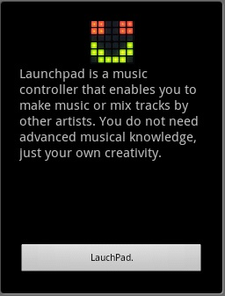

### Tela Principal da Aplicação.

Descrição.

Ao clicar no único botão disponível na tela inicial a aplicação é carregada para o modo principal, onde teremos as teclas para reprodução do áudio. Nesse caso a aplicação irá se comportar no modo landscape.

Figura da aplicação no seu modo landscape, sem nenhum áudio disponível.

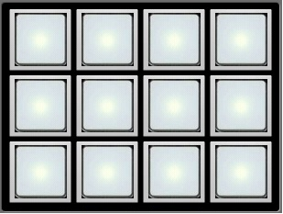

Figura da aplicação com todas das teclas com áudio disponível.

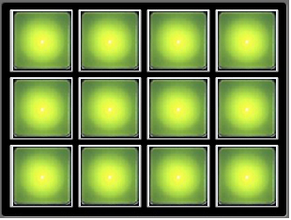

Figura da aplicação com todas das teclas executando no modo de loop.

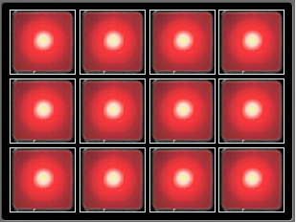

## Fluxo de Telas.

### Fluxo 1.

Descrição.

Na tela home do sistema teremos um ícone relacionado à nossa aplicação previamente instalada no dispositivo.

Figura.

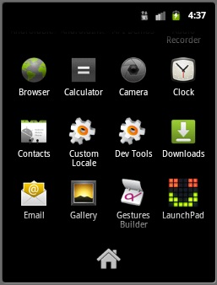

Descrição.

Ao clicar no ícone, a aplicação será iniciada e entrará em sua tela inicial, a tela carrega consigo uma breve descrição definindo o que vem a ser o launchpad e qual a finalidade junto a um botão de ‘start’ da aplicação.

Figura.



Descrição.

Ao clicar no único botão disponível na tela inicial a aplicação é carregada para o modo principal, onde teremos as teclas para as reproduções. Nesse caso a aplicação irá se comportar no modo landscape no dispositivo e poderá variar a cor da tecla entre branca, onde não tem nenhum som disponível ou na cor verde, significando que a tecla na cor tem som disponível.

Figura.

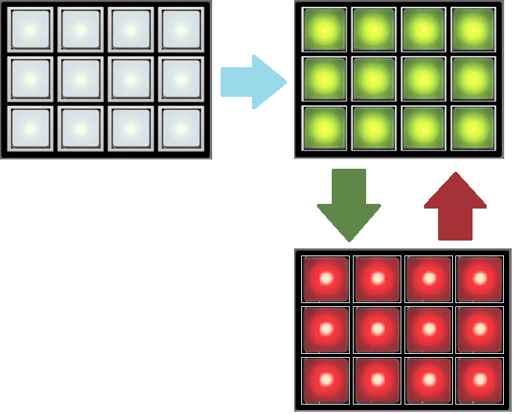

# CRONOGRAMA ALTO NÍVEL.

## Cronograma e Descrição das Atividades.

Figura

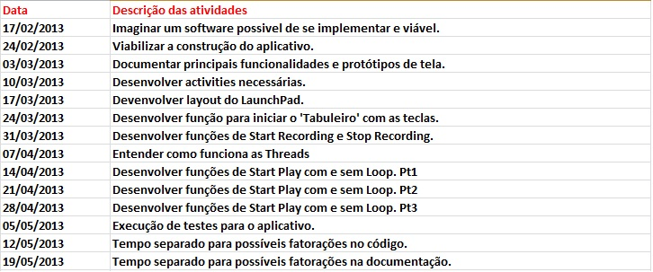

Descrição das Atividades.

As atividades a serem desenvolvidas estão com prazo de uma semana, atividades mais complexas ou que demandam um tempo extra para entendimento de novas funções e recursos do android, também foram acrescidas de tempo em relação ao total.